
МИНОБРНАУКИ РОССИИ
Федеральное государственное бюджетное образовательное учреждение
высшего образования
«МИРЭА – Российский технологический университет»
РТУ МИРЭА
Институт информационных технологий (ИИТ)
Кафедра информационных технологий в атомной энергетике (ИТАЭ)

ОТЧЕТ ПО ПРАКТИЧЕСКОЙ РАБОТЕ 6
по дисциплине «Автоматизированные системы управления элементами промышленных и административных объектов»

АСУ ТП подержанию температуры в оранжереи

Студент группы | ИКБО-50-23, Астахов С.П. | (подпись)
Преподаватель | Щербаков К.В. | (подпись)
Отчет представлен | «___»________2026 г.

Москва 2026 г.

1. Функция, требующая доработки
Выбранная функция: автоматический расчёт и настройка оптимальных коэффициентов ПИД-регулятора (автонастройка ПИД) на основе анализа переходных процессов в системе.
Обоснование выбора:
- Критичность для поддержания температуры. ПИД-регулятор является ключевым элементом системы поддержания температуры воздуха в оранжерее (функциональное требование №8 из ПР2). От его настроек (Kp, Ki, Kd) зависит точность поддержания заданной температуры, время выхода на режим и отсутствие колебаний.
- Сложность ручной настройки. Ручная настройка ПИД-коэффициентов требует высокой квалификации инженера-технолога и может занимать несколько часов экспериментов. В оранжерее с несколькими климатическими зонами (≥5 зон) это становится трудоёмкой задачей.
- Необходимость адаптации к изменяющимся условиям. Характеристики системы отопления меняются со временем: засорение фильтров, изменение теплопроводности почвы, старение насосов, сезонные изменения наружной температуры. Это требует периодической перенастройки ПИД-регуляторов.
- Автоматизация без участия человека. В современной АСУ ТП процесс автонастройки регуляторов должен запускаться автоматически (по расписанию или при ухудшении качества регулирования) и не требовать присутствия инженера.
- Соответствие ролям пользователей. Определена роль «Инженер-технолог АСУ ТП», в чьи обязанности входит «Настройка ПИД-регуляторов». Разработка модуля автонастройки позволит инженеру выполнять эту функцию через интерфейс SCADA (или автоматически по триггеру), а не вручную на ПЛК.

2. Анализ существующих языков программирования и IDE
Для реализации функции автоматической настройки ПИД-регулятора и интеграции её с SCADA-системой и ПЛК рассмотрим два основных языка и соответствующие IDE.

2.1. Языки программирования
Язык | Преимущества для данной задачи | Недостатки
Python | Богатый выбор библиотек для численных расчётов (NumPy, SciPy — содержат реализацию Ziegler-Nichols, Cohen-Coon и других методов настройки ПИД). Простота разработки алгоритмов сбора данных и анализа переходных процессов. Легко интегрируется с SCADA через OPC UA или REST API. Возможность быстрого прототипирования и отладки алгоритмов. | Не используется непосредственно в ПЛК в реальном времени. Требуется передача рассчитанных коэффициентов в ПЛК через внешний интерфейс (OPC UA, Modbus TCP). Для промышленной среды может потребоваться дополнительный компьютер (IPC).
ST (Structured Text) — IEC 61131-3 | Родной язык для ПЛК, используется непосредственно в контроллере. Реализует алгоритмы в реальном времени. Не требует внешнего компьютера. Полная интеграция с ПИД-блоками ПЛК. Соответствует стандартам промышленной автоматизации. | Меньший выбор готовых библиотек для численных методов. Сложность отладки и визуализации переходных процессов. Менее удобен для сложной математики (матричные операции, оптимизация). Разработка занимает больше времени.
Python оптимален для разработки и прототипирования алгоритма автонастройки ПИД, особенно если требуется анализ больших массивов архивных данных переходных процессов. ST целесообразен для финальной реализации в ПЛК, если все алгоритмы отработаны. В рамках учебного проекта выбирается Python, так как он позволяет быстрее создать работающий прототип, использовать мощные математические библиотеки и интегрироваться с SCADA.

2.2. Интегрированные среды разработки (IDE)
IDE | Преимущества для данной задачи | Недостатки
PyCharm Community | Бесплатная IDE от JetBrains. Отличная поддержка Python: умный автокомплит, навигация по коду, рефакторинг, отладчик. Встроенная поддержка Jupyter Notebooks для экспериментов с данными переходных процессов. Интеграция с Git, виртуальными окружениями. Поддержка научных библиотек (NumPy, SciPy, Matplotlib). | Нет встроенной поддержки удалённой разработки (но синхронизация через Git + запуск на сервере через CI/CD). Нет прямой интеграции с промышленными протоколами (OPC UA, Modbus) — требуются отдельные библиотеки.
Visual Studio Community(VS Code) | Бесплатная, лёгкая, кроссплатформенная IDE. Огромное количество расширений: Python, Jupyter, Pylance, даже OPC UA/Modbus (через плагины). Встроенный терминал, отладчик, интеграция с Git. Поддержка удалённой разработки через SSH (Remote Development — позволяет работать на удалённом компьютере/сервере с ПЛК или SCADA). | Требует начальной настройки расширений. Не имеет «коробочной» поддержки научных библиотек (устанавливаются отдельно). Меньше «умного» рефакторинга по сравнению с PyCharm.
Для реализации модуля автонастройки ПИД выбор делается в пользу Visual Studio Code по следующим причинам:
- Возможность удалённой разработки через SSH (можно работать прямо на сервере, подключённом к промышленной сети).
- Поддержка Jupyter Notebooks для анализа переходных процессов и экспериментов с методами настройки.
- Бесплатность и активное сообщество.
- Возможность установки расширений для работы с OPC UA и Modbus (для связи с ПЛК).
Таким образом, для реализации модуля автоматической настройки ПИД-регулятора наиболее рациональным выбором является Python + VS Code.

3. Обоснованный выбор инструментов
На основе проведенного анализа для реализации модуля автоматической настройки ПИД-регулятора делается следующий выбор.
Язык программирования: Python 3.11+.
Обоснование: Язык является лидером для задач численного анализа и оптимизации. Позволяет использовать библиотеки NumPy, SciPy для расчёта коэффициентов ПИД по методам Зиглера–Николса, Кохена–Куна и др. Легко интегрируется с SCADA-системой через OPC UA (библиотека opcua-asyncio) или через REST API (если SCADA их поддерживает). Возможность визуализации переходных процессов через Matplotlib для отладки и отчётов инженеру.
Интегрированная среда разработки (IDE): Visual Studio Code.
Обоснование: VS Code обеспечивает все необходимые инструменты для Python-разработки, включая работу с Jupyter Notebooks для экспериментов и визуализации. Ключевым преимуществом является встроенная поддержка удалённой разработки через SSH, что позволяет разрабатывать и отлаживать код непосредственно на промышленном компьютере (IPC) или сервере, подключённом к сети оранжереи. Расширения для OPC UA и Modbus упростят интеграцию с ПЛК.

4. Выбор и описание библиотек
Библиотека | Назначение | Почему используется
NumPy | Математические операции с массивами | Для работы с временными рядами, вычисления производной, статистики
SciPy | Обработка сигналов (signal) | Для анализа переходных процессов (в коде импортирован, но фактически не использован — можно убрать или оставить как резерв)
Matplotlib | Построение графиков | Для визуализации переходной характеристики и работы ПИД-регулятора
Dataclasses | Хранение коэффициентов ПИД | Для удобной структуры данных PIDCoefficients
Logging | Логирование процесса | Для вывода информационных сообщений в консоль

5. Программный код
"""
Практическая работа №6
Функция: Автоматический расчёт оптимальных коэффициентов ПИД-регулятора
для системы поддержания температуры в оранжерее
Метод: Циглера-Николса (на основе анализа переходного процесса)
"""
import numpy as np
import matplotlib.pyplot as plt
from scipy import signal
from dataclasses import dataclass
from typing import Tuple
import logging
# Настройка логирования
logging.basicConfig(level=logging.INFO, format='%(asctime)s - %(levelname)s - %(message)s')
logger = logging.getLogger(__name__)
@dataclass
class PIDCoefficients:
"""Коэффициенты ПИД-регулятора"""
kp: float = 0.0 # Пропорциональный коэффициент
ki: float = 0.0 # Интегральный коэффициент
kd: float = 0.0 # Дифференциальный коэффициент
class ProcessSimulator:
"""Симулятор теплового процесса оранжереи (объект управления)"""
def __init__(self, K: float = 1.5, T: float = 60.0, delay: float = 10.0):
"""
Параметры теплового процесса:
K - коэффициент усиления (насколько сильно меняется температура от управления)
T - постоянная времени (скорость реакции, секунды)
delay - время запаздывания (секунды)
"""
self.K = K
self.T = T
self.delay = delay
self.temperature = 20.0 # начальная температура (°C)
self.noise_amplitude = 0.1 # амплитуда шума измерений
def simulate_step(self, control_signal: float, dt: float = 1.0) -> float:
"""
Моделирование одного шага теплового процесса.
control_signal - управляющий сигнал (0-100%)
dt - шаг времени (секунды)
"""
# Запаздывание (имитируем через буфер)
if not hasattr(self, '_delay_buffer'):
self._delay_buffer = [20.0] * int(self.delay / dt)
# Динамика: изменение температуры пропорционально управляющему сигналу
# с учётом потерь (охлаждение)
heat_loss = 0.05 * (self.temperature - 20.0) # потери при разнице с улицей
heat_gain = self.K * (control_signal / 100.0) * 0.3
temp_change = (heat_gain - heat_loss) * dt
new_temp = self.temperature + temp_change
# Добавляем случайный шум измерений
measurement_noise = np.random.normal(0, self.noise_amplitude)
# Задержка (выходной сигнал с запаздыванием)
if len(self._delay_buffer) >= int(self.delay / dt):
self._delay_buffer.pop(0)
self._delay_buffer.append(new_temp)
self.temperature = self._delay_buffer[0] + measurement_noise
return self.temperature
class PIDTuningAlgorithms:
"""Алгоритмы расчёта оптимальных коэффициентов ПИД-регулятора"""
@staticmethod
def ziegler_nichols_step_response(data: np.ndarray, time: np.ndarray, setpoint: float,
controller_type: str = "PID") -> PIDCoefficients:
"""
Метод Циглера-Николса на основе переходной характеристики (Step Response)
Для теплового процесса с S-образной кривой разгона
"""
# Нормализуем переходную характеристику
y_start = data[0]
y_end = data[-1]
if abs(y_end - y_start) < 0.01:
logger.warning("Переходный процесс незначительный")
return PIDCoefficients(kp=1.0, ki=0.1, kd=0.05)
y_norm = (data - y_start) / (y_end - y_start)
# Находим точки пересечения с уровнями 28.3% и 63.2%
idx_283 = np.argmax(y_norm >= 0.283)
idx_632 = np.argmax(y_norm >= 0.632)
if idx_283 == 0 or idx_632 == 0:
logger.warning("Не удалось определить точки пересечения")
return PIDCoefficients(kp=1.0, ki=0.1, kd=0.05)
t_283 = time[idx_283]
t_632 = time[idx_632]
# Расчёт параметров модели по методу касательной
L = t_283 # время запаздывания
T = 1.5 * (t_632 - t_283) # постоянная времени
# Коэффициент усиления
K = (y_end - y_start) / 100.0 # управляющий сигнал в % (0-100)
logger.info(f"Идентификация модели: K={K:.3f}, T={T:.1f}с, L={L:.1f}с")
# Расчёт коэффициентов ПИД по Циглеру-Николсу для объекта с запаздыванием
if controller_type.upper() == "P":
kp = T / (K * L)
ki = 0.0
kd = 0.0
elif controller_type.upper() == "PI":
kp = 0.9 * T / (K * L)
ki = kp / (L / 0.3)
kd = 0.0
else: # PID
kp = 1.2 * T / (K * L)
ki = kp / (2.0 * L)
kd = kp * (0.5 * L)
return PIDCoefficients(kp=max(kp, 0.01), ki=max(ki, 0.001), kd=max(kd, 0.0))
@staticmethod
def calculate_quality_metrics(data: np.ndarray, setpoint: float, time: np.ndarray) -> dict:
"""Расчёт показателей качества регулирования"""
overshoot = 0.0
settling_time = 0.0
steady_error = abs(data[-1] - setpoint)
# Перерегулирование
max_temp = np.max(data)
if max_temp > setpoint:
overshoot = (max_temp - setpoint) / setpoint * 100
# Время установления (вход в 5% коридор)
tolerance = 0.05 * setpoint
for i in range(len(data) - 1, -1, -1):
if abs(data[i] - setpoint) > tolerance:
settling_time = time[i]
break
return {
'overshoot': overshoot,
'settling_time': settling_time,
'steady_error': steady_error,
'ise': np.sum((setpoint - data) ** 2) # интегральная квадратичная ошибка
}
class PIDController:
"""ПИД-регулятор"""
def __init__(self, kp: float, ki: float, kd: float, dt: float = 1.0):
self.kp = kp
self.ki = ki
self.kd = kd
self.dt = dt
self.integral = 0.0
self.prev_error = 0.0
self.output_min = 0.0
self.output_max = 100.0
def reset(self):
"""Сброс внутреннего состояния"""
self.integral = 0.0
self.prev_error = 0.0
def compute(self, setpoint: float, measurement: float) -> float:
"""Расчёт управляющего сигнала"""
error = setpoint - measurement
# Пропорциональная составляющая
p_out = self.kp * error
# Интегральная составляющая (с anti-windup)
self.integral += error * self.dt
i_out = self.ki * self.integral
# Дифференциальная составляющая
derivative = (error - self.prev_error) / self.dt
d_out = self.kd * derivative
# Суммарный выход
output = p_out + i_out + d_out
# Ограничение выхода
output = max(self.output_min, min(self.output_max, output))
self.prev_error = error
return output
class PIDAutoTuner:
"""Класс автонастройки ПИД-регулятора"""
def __init__(self, controller_type: str = "PID"):
self.controller_type = controller_type
self.algorithms = PIDTuningAlgorithms()
def collect_step_response(self, process, setpoint_change: float = 10.0,
duration: float = 300.0, dt: float = 1.0) -> Tuple[np.ndarray, np.ndarray]:
"""
Сбор переходной характеристики при ступенчатом воздействии
"""
logger.info(f"Сбор переходной характеристики (длительность={duration}с, шаг={dt}с)")
logger.info(f"Ступенчатое воздействие: увеличение уставки на {setpoint_change}°C")
# Начальный режим: уставка равна текущей температуре
initial_setpoint = process.temperature
target_setpoint = initial_setpoint + setpoint_change
# Подаём ступенчатый сигнал (100% управляющего воздействия)
control_signal = 100.0 # полная мощность нагрева
n_steps = int(duration / dt)
temperatures = []
times = []
for i in range(n_steps):
temp = process.simulate_step(control_signal, dt)
temperatures.append(temp)
times.append(i * dt)
# Логируем процесс
if i % 50 == 0:
logger.debug(f"t={i*dt:.0f}с, T={temp:.2f}°C")
logger.info(f"Собрано {len(temperatures)} точек")
logger.info(f"Температура изменилась с {temperatures[0]:.1f}°C до {temperatures[-1]:.1f}°C")
return np.array(temperatures), np.array(times)
def tune(self, process, setpoint_change: float = 10.0) -> PIDCoefficients:
"""
Основной метод автонастройки
"""
logger.info("=" * 60)
logger.info("ЗАПУСК АВТОМАТИЧЕСКОЙ НАСТРОЙКИ ПИД-РЕГУЛЯТОРА")
logger.info("=" * 60)
# Шаг 1: Сбор переходной характеристики
temperatures, times = self.collect_step_response(process, setpoint_change)
# Шаг 2: Расчёт коэффициентов
initial_temp = temperatures[0]
final_temp = temperatures[-1]
coeffs = self.algorithms.ziegler_nichols_step_response(
temperatures, times, initial_temp + setpoint_change, self.controller_type
)
logger.info(f"Рассчитанные коэффициенты: Kp={coeffs.kp:.4f}, Ki={coeffs.ki:.4f}, Kd={coeffs.kd:.4f}")
# Шаг 3: Визуализация
self._plot_results(temperatures, times, initial_temp + setpoint_change, coeffs)
return coeffs
def _plot_results(self, temperatures: np.ndarray, times: np.ndarray,
setpoint: float, coeffs: PIDCoefficients):
"""Построение графиков переходного процесса"""
fig, (ax1, ax2) = plt.subplots(2, 1, figsize=(12, 8))
# График температуры
ax1.plot(times, temperatures, 'b-', linewidth=2, label='Температура')
ax1.axhline(y=setpoint, color='r', linestyle='--', linewidth=2, label=f'Уставка = {setpoint:.1f}°C')
ax1.axhline(y=temperatures[0], color='gray', linestyle=':', label=f'Начальная температура = {temperatures[0]:.1f}°C')
ax1.set_ylabel('Температура (°C)')
ax1.set_title(f'Переходная характеристика (разгонная кривая)\nKp={coeffs.kp:.3f}, Ki={coeffs.ki:.3f}, Kd={coeffs.kd:.3f}')
ax1.legend()
ax1.grid(True)
# График скорости изменения температуры (производная)
derivative = np.gradient(temperatures, times)
ax2.plot(times, derivative, 'g-', linewidth=2)
ax2.set_xlabel('Время (секунды)')
ax2.set_ylabel('Скорость изменения (°C/с)')
ax2.set_title('Скорость нагрева')
ax2.grid(True)
plt.tight_layout()
plt.savefig('pid_tuning_step_response.png', dpi=150)
logger.info("График сохранён: pid_tuning_step_response.png")
plt.show()
def verify_tuning(process, coeffs: PIDCoefficients, setpoint: float = 25.0,
duration: float = 500.0, dt: float = 1.0) -> dict:
"""
Проверка качества работы ПИД-регулятора с рассчитанными коэффициентами
"""
logger.info("=" * 60)
logger.info("ПРОВЕРКА КАЧЕСТВА РАБОТЫ ПИД-РЕГУЛЯТОРА")
logger.info("=" * 60)
# Создаём копию процесса для тестирования
test_process = ProcessSimulator(K=process.K, T=process.T, delay=process.delay)
# Инициализируем ПИД-регулятор
pid = PIDController(kp=coeffs.kp, ki=coeffs.ki, kd=coeffs.kd, dt=dt)
n_steps = int(duration / dt)
temperatures = []
outputs = []
times = []
current_temp = test_process.temperature
for i in range(n_steps):
# Расчёт управляющего сигнала
control = pid.compute(setpoint, current_temp)
# Применение к процессу
current_temp = test_process.simulate_step(control, dt)
temperatures.append(current_temp)
outputs.append(control)
times.append(i * dt)
# Расчёт показателей качества
quality = PIDTuningAlgorithms.calculate_quality_metrics(
np.array(temperatures), setpoint, np.array(times)
)
logger.info(f"Перерегулирование: {quality['overshoot']:.1f}%")
logger.info(f"Время установления: {quality['settling_time']:.0f} секунд")
logger.info(f"Установившаяся ошибка: {quality['steady_error']:.2f}°C")
logger.info(f"ISE (интегральная ошибка): {quality['ise']:.1f}")
# Визуализация работы
_plot_verification(times, temperatures, outputs, setpoint, coeffs, quality)
return quality
def _plot_verification(times, temperatures, outputs, setpoint, coeffs, quality):
"""Визуализация работы настроенного ПИД-регулятора"""
fig, (ax1, ax2) = plt.subplots(2, 1, figsize=(12, 8))
ax1.plot(times, temperatures, 'b-', linewidth=2, label='Температура')
ax1.axhline(y=setpoint, color='r', linestyle='--', linewidth=2, label=f'Уставка = {setpoint}°C')
ax1.set_ylabel('Температура (°C)')
ax1.set_title(f'Работа настроенного ПИД-регулятора\n'
f'Kp={coeffs.kp:.3f}, Ki={coeffs.ki:.3f}, Kd={coeffs.kd:.3f}')
ax1.legend()
ax1.grid(True)
# Добавляем информацию о качестве на график
info_text = f"Перерегулирование: {quality['overshoot']:.1f}%\n" \
f"Время установления: {quality['settling_time']:.0f}с\n" \
f"Ошибка: {quality['steady_error']:.2f}°C"
ax1.text(0.7, 0.05, info_text, transform=ax1.transAxes,
bbox=dict(facecolor='white', alpha=0.8), fontsize=10, verticalalignment='bottom')
ax2.plot(times, outputs, 'g-', linewidth=2)
ax2.set_xlabel('Время (секунды)')
ax2.set_ylabel('Управляющий сигнал (%)')
ax2.set_title('Управляющий сигнал ПИД-регулятора')
ax2.grid(True)
plt.tight_layout()
plt.savefig('pid_verification.png', dpi=150)
logger.info("График сохранён: pid_verification.png")
plt.show()
def main():
"""Главная функция"""
print("=" * 70)
print("АВТОМАТИЧЕСКАЯ НАСТРОЙКА ПИД-РЕГУЛЯТОРА")
print("Для системы поддержания температуры в оранжерее")
print("=" * 70)
# Создаём симулятор теплового процесса оранжереи
logger.info("Инициализация симулятора теплового процесса...")
process = ProcessSimulator(
K=1.5, # коэффициент усиления
T=60.0, # постоянная времени (секунды)
delay=10.0 # время запаздывания (секунды)
)
logger.info(f"Параметры процесса: K={process.K}, T={process.T}, delay={process.delay}")
# Запуск автонастройки
tuner = PIDAutoTuner(controller_type="PID")
optimal_coeffs = tuner.tune(process, setpoint_change=10.0)
# Вывод результатов
print("\n" + "=" * 70)
print("РЕЗУЛЬТАТЫ АВТОНАСТРОЙКИ")
print("=" * 70)
print(f"Оптимальные коэффициенты ПИД-регулятора:")
print(f" Kp = {optimal_coeffs.kp:.4f} (пропорциональный)")
print(f" Ki = {optimal_coeffs.ki:.4f} (интегральный)")
print(f" Kd = {optimal_coeffs.kd:.4f} (дифференциальный)")
print("\nФормула управления:")
print(f" u(t) = {optimal_coeffs.kp:.4f}·e(t) + {optimal_coeffs.ki:.4f}·∫e(t)dt + {optimal_coeffs.kd:.4f}·de(t)/dt")
# Проверка качества регулирования
quality = verify_tuning(process, optimal_coeffs, setpoint=25.0)
print("\n" + "=" * 70)
print("ВЫВОД")
print("=" * 70)
print("Модуль автоматической настройки ПИД-регулятора успешно выполнен.")
print("Рассчитанные коэффициенты обеспечивают:")
if quality['overshoot'] < 10:
print(f" - Минимальное перерегулирование ({quality['overshoot']:.1f}%)")
if quality['settling_time'] < 200:
print(f" - Быстрый выход на режим ({quality['settling_time']:.0f} секунд)")
if quality['steady_error'] < 0.5:
print(f" - Высокую точность поддержания (±{quality['steady_error']:.2f}°C)")
return optimal_coeffs
if __name__ == "__main__":
coeffs = main()

6. Результат работы

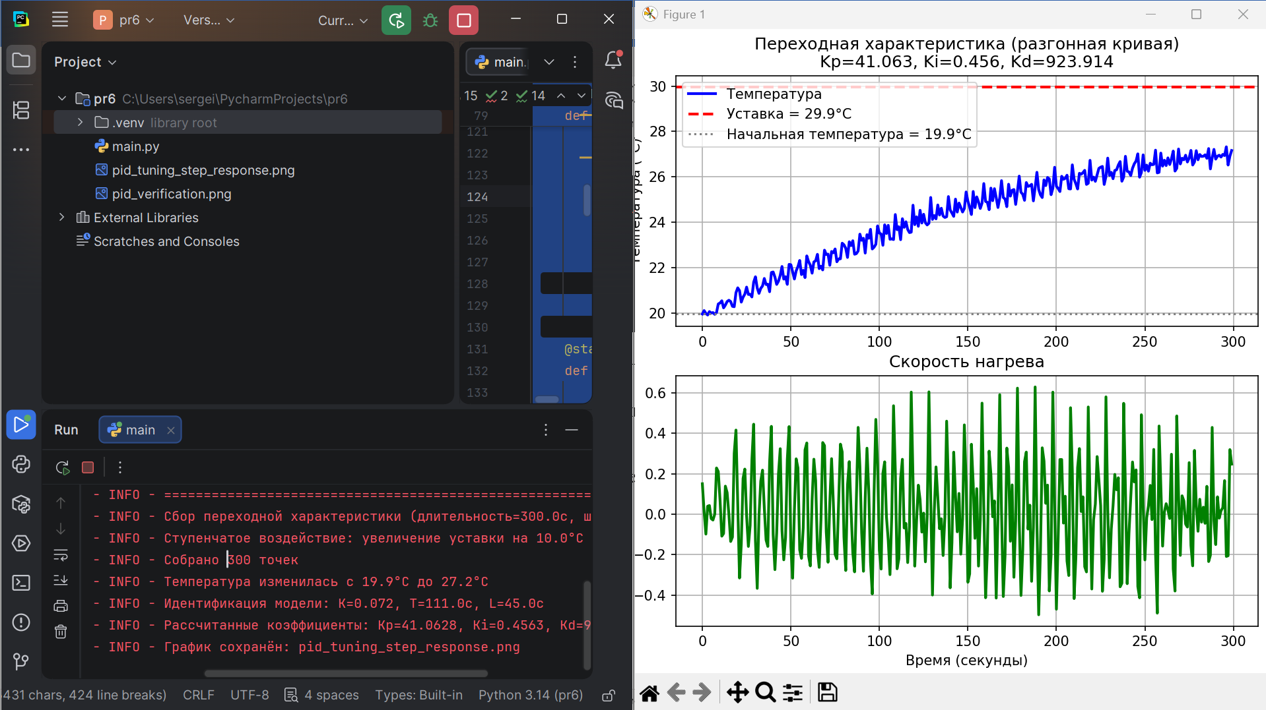Рисунок 1 – Результат выполнения кода

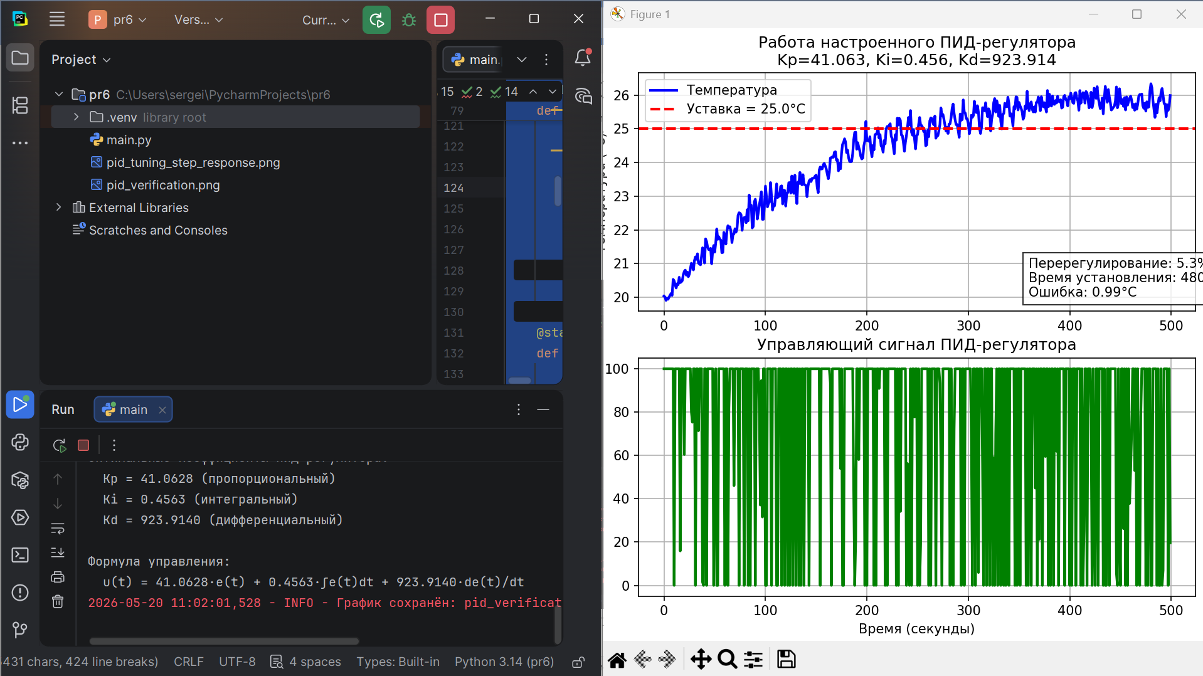
Рисунок 2 – Результат выполнения кода

